Консультация для родителей и педагогов

Нарушение слуховой дифференциации звуков

Подготовил: учитель-логопед МБДОУ д/с46

Глушкова Ю.В.

Период: май 2024

Раз, два, три, четыре.
Машу грамоте учили.
Не читать, не писать,
А жужжать, шипеть, мычать!
В этой статье Вы узнаете, как научить малыша слушать и произносить звуки. Мама читает ребенку стишок, а он повторяет за ней лишь звуки, данные в скобках.
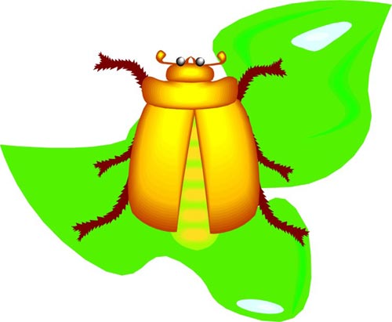
Совсем не обязательно заучивать все стишки наизусть. Важно научить ребенка акцентировать внимание на отдельных звуках, на умении произносить и слышать их.
Упражнение 1.
Пролетел веселый жук(Ж –Ж-Ж)
Зазвенел комарик вдруг (З-З-З),
Ветер ветки раскачал (У-У-У),
Шарик громко зарычал (Р-Р-Р)!
Зашумел в воде камыш(Ш-Ш-Ш)!
И опять настала тишь (Ш-Ш-Ш).

Упражнение 2.
(Ш-Ш-Ш) – шуршит опавший лист.
(С-С-С) – змеиный слышен свист.
(Ж-Ж-Ж) – шмели в саду жужжат.
(Р-Р-Р) – моторы тарахтят.

Упражнение 3
Маша заблудилась
Плачет Маша: (А-А-А),
А волчище: (У-У-У)!
Страшно Машеньке в лесу,
Позовем ее: (А-У)!

Упражнение 4
Тигры рычат: (ГАР-Р-Р),
Вороны кричат: (КАР-Р-Р),
Кони хрипят: (ХР-Р-Р),
Ставни скрипят: (СКР-Р-Р),
Холодно мне: (БР-Р-Р).

Упражнение 5
Летит вертолёт: (ДР-Р-Р).
Трактор ревет: (ТР-Р-Р).
Ночью стала тишь.
Спит наш малыш: (Ш-Ш-Ш).

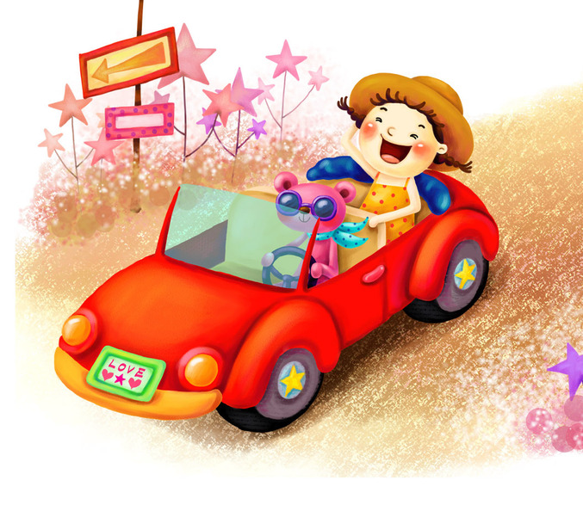
Упражнение 6
Самолет летит: (Л-Л-Л).
Автомобиль гудит: (В-В-В).
А мотор ревет: (Р-Р-Р).
Прокатиться всех зовет: (ТР-Р-Р).

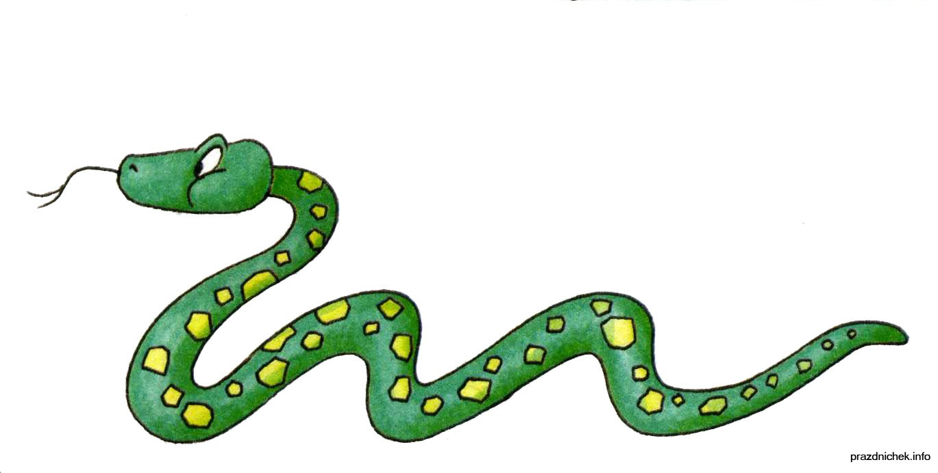
Упражнение 7
Змея.
Шелестя, шурша травой (Ш-Ш-Ш),
Засвистел вдруг шнур живой (С-С-С).
Вот он встал и зашипел (Ш-Ш-Ш),
Подходи, кто очень смел (Ц-Ц-Ц).
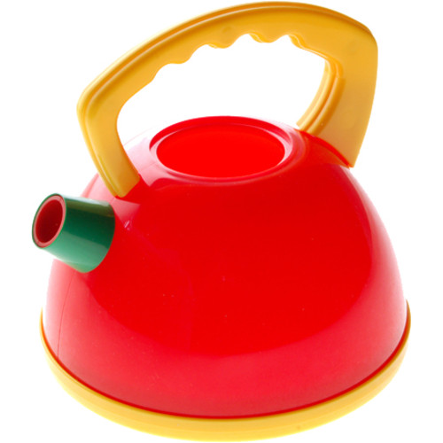

Упражнение 8
Чайник
Закипел, исходит паром (Щ-Щ-Щ),
И свистит, и пышет жаром (С-С-С)!
Крышкой брякает, стучит (Ч-Ч-Ч)!
«Эй, сними меня!» - кричит (Ч-Ч-Ч)!

Упражнение 10
Жук
На лужайку на ромашке
Жук сидит в цветной рубашке (Ж-Ж-Ж).
(ЖУ-ЖУ-ЖУ, ЖУ-ЖУ-ЖУ) –
"Я с ромашкою дружу!"


Упражнение 9
Ветер
По полю рыщет (У-У-У),
Поет и свищет (С-С-С),
Деревья ломает (Ш-Ш-Ш),
К земле прижимает (В-В-В).

Нарушение слуховой
дифференциации звуков речи

Неспособность различать на слух звуки речи. В этом случае некоторые похожие по звучанию звуки (например, С и Ц, Ч и Щ и др.) детям кажутся одинаковыми и поэтому не различаются на слух. Почему это мешает овладению правильным произношением звука?
Дело в том, что если звуки С и Ц кажутся ребёнку одинаковыми, то он не чувствует надобности в овладении более сложной (по сравнению со звуком С) артикуляцией звука Ц, потому что произношение САПЛЯ вместо ЦАПЛЯ его вполне устраивает. Значит, основной причиной звуковых замен здесь являются затруднения в слуховой дифференциации звуков. По состоянию же артикуляторных органов ребёнок вполне мог бы в положенный срок овладеть правильным произношением звука.
В раннем возрасте такие нарушения внешне похожи на возрастные особенности в произношении звуков, потому что здесь мы тоже имеем дело со звуковыми заменами. Однако это сходство чисто внешнее, поскольку в основе этих замен лежит патологическая причина, без устранения которой овладеть правильным звукопроизношением ребёнок не сможет. Вот почему так важно в возрасте не позднее трёх-четырёх лет проверить у ребёнка состояние слуховой дифференциации акустически близких звуков и в случае необходимости принять неотложные меры.
Звуковые замены в устной речи, сохраняющиеся у ребёнка и после окончания периода «возрастного косноязычия», особенно коварны тем, что в дальнейшем они неизбежно отражаются на письме. Ребёнок как говорит, так и пишет (САПЛЯ вместо ЦАПЛЯ, ЧЁТКА вместо ЩЁТКА и т. п.), то есть у него возникает «фонематическая дисграфия». В этих случаях широко практикуемое в школе проговаривание в процессе письма, помогающее ребёнку уточнить звуковой состав записываемых слов, даёт прямо противоположный результат: неправильное проговаривание не только не помогает, но даже мешает. Однотипные трудности возникают и при чтении. Так на основе одного своевременно не устранённого нарушения речи появляются ещё и новые.



